11 клас. Математика.
Тема уроку: «Найбільше та найменше значення функції на відрізку».
Мета уроку:
- формувати навички і вміння розв′язувати вправи на застосування правила обчислення найбільшого і найменшого значення функції на відрізку, повторити теоретичний матеріал з теми «Похідна, застосування похідної»;
- розвивати логічне мислення учнів, пізнавальну активність;
- виховувати уважність, організованість, інтерес до математики, прагнення до знань, вміння чітко і лаконічно формулювати і висловлювати свою думку, виховувати почуття взаємодопомоги, взаємопідтримки.
Тип уроку: комбінований
Обладнання уроку: підручник, мультимедійне обладнання, роздавальний матеріал.

Хід уроку
І. Організаційний момент.
Перевірка присутності учнів на уроці на налаштування їх на роботу у класі.
ІІ. Мотивація навчання.
Хочу розпочати урок словами Оноре де Бальзака «Щоб дійти до мети треба перш за все йти». Як ви думаєте, чому за девіз нашого уроку я взяла саме ці слова? ( Відповідь учнів).
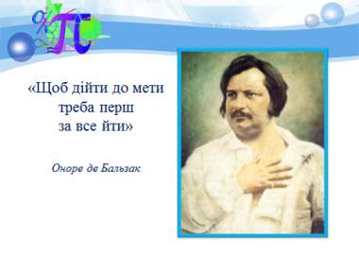
Дійсно, усе людське життя – це не що інше, як постійне визначення мети та бажання досягти успіху під час розв′язування нових завдань.
Досягти успіху можна тоді, коли є певна мета. То ж тема нашого уроку «Найбільше та найменше значення функції на відрізку», а метою є: вивчення правила обчислення найбільшого і найменшого значення функції на відрізку, повторення теоретичного матеріалу по темі «Похідна» та використання його до дослідження функції.
ІІІ. Перевірка домашнього завдання.
Учні виконують завдання на дошці аналогічні домашнім.
1 учень виконує № 355(а)
Знайти проміжки зростання та спадання функції f(x)=x⁴ – 2x²
Розв′язання
- D(f(x))=R
- f′(x)=4x³ – 4x
- Знаходимо критичні точки
4x³ – 4x=0
4x(x² – 1)=0
4x=0 або x²-1=0
x=0 (x-1)(x+1)=0
x=1 x=-1
- Область визначення даної функції вони поділяють на проміжки:

̶ + ̶ +
-1 0 1 x

y′(-2) = 4(-2)³ – 4(-2) = -32 + 8 = -24 ˂ 0

y′(-) = 4(-)³ - 4(-) = -4× + = - + 2 = 1 > 0

y′() = 4()³ - 4× = - 2 = -1 ˂ 0

y′(2) = 4×2³ - 4×2 = 32 – 8 = 24 > 0

Зростає на проміжку [ -1; 0 ) і [ 1; ∞ )
Спадає на проміжку ( -∞; -1] і ( 0; 1]

2 учень № 375 (б)
Знайти точку мінімуму функції:
y = x² – 6x – 3
Розв′язування
- Область визначення D(y) =R
- Знаходимо похідну y′= 2x - 6
- Знаходимо критичні точки
2x – 6 = 0
2x = 6
x = 3
y′(x)

̶ +
3

y′(1) = 2×1 – 6 = -4 ˂ 0
y′(4) = 2×4 – 6 = 2 > 0
x_{min} = 3 y_{min} = -12

3 учень. Творче домашнє завдання. Підготував презентацію «Історія виникнення похідної».
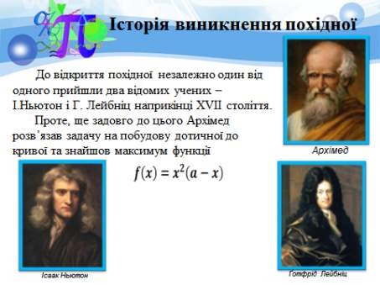

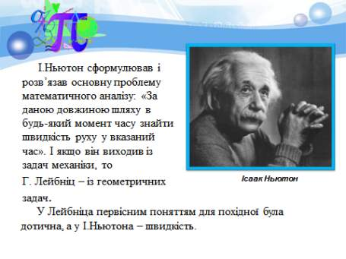

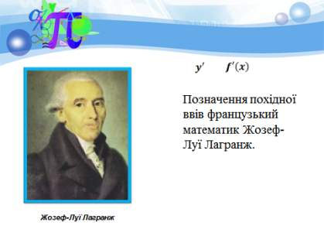
ІV. Актуалізація опорних знань учнів.
Теоретичне повторення матеріалу.
Запитання до учнів:
- Що називають похідною функцією?
- Що називають диференціюванням?
- Чому дорівнюють: похідні сталої, x, kx, kx +b, x^{n} , , , sinx, cosx?
- Які точки називають критичними точками?
- За якої умови функція зростає на деякому проміжку?
- За якої умови функція спадає на деякому проміжку?
- Що таке точки максимуму функції? Мінімуму?
- Що таке точки екстремуму?
- Що означає дослідити функцію?
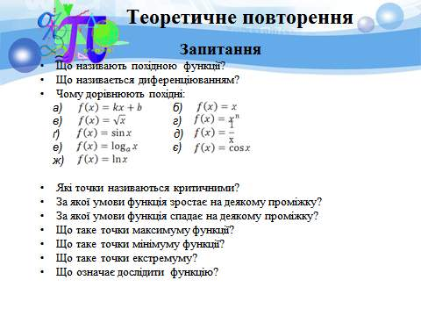
Встановити відповідність між функцією та її похідною:

- f(x) = (3x + 2)⁵⁰ A. f′(x) =
- f(x) = x² + Б. f′(x) = 2x – 5
- f(x) = log₂x B. f′(x) = 2x -
- f(x) = cos6x + sin6x Г. f′(x) = 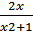
- f(x) = ln(x² + 1) Д. f′(x) = -6sin6x + 6cos6x
- f(x) = x² – 5x E. f′(x) = 150 (3x + 2)⁴⁹

Відповідь: 1→Е, 2→В, 3→А, 4→Д, 5→Г, 6→Б

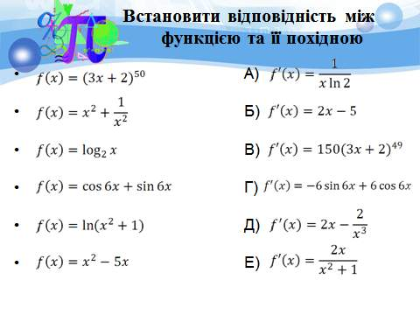

V. Пояснення нового матеріалу.
План
- Задача Дідони
- Теорема Вейєрштрасса про те, що функція, неперервна на відрізку, набуває на цьому відрізку найменшого та найбільшого значення.
- Алгоритми знаходження найбільшого та найменшого значення функції на відрізку.
- Випадок, коли неперервна функція має тільки одну критичну точку і ця точка є точкою максимуму або мінімуму.

- Задача Дідони.
Фінікійська царівна Дідона, рятуючись від переслідувань свого брата, відправилась на захід вздовж берегів Середземного моря, де шукала собі притулку. На узбережжі Тунійської затоки вона почала вести переговори з Ярбом про купівлю для себе землі. І попросила вона землі для себе зовсім мало – стільки, скільки можна «обгородити шкірою бика». І коли Дідона і Ярб дійшли згоди, Дідона порізала шкіру бика на тоненькі смужки, зв′язала їх і обгородила ними немаленьку територію, чого Ярб не чекав. На ній Дідона побудувала фортецю, а поблизу неї – місто Карфаген.
То ж поміркуймо, яку найбільшу кількість землі можна обгородити шкірою з бика? Мовою математики, яка із замкнених кривих, що має задану довжину може охопити найбільшу площу. Фактично, треба знайти найбільше значення деякої неперервної функції на відрізку. І кривою, що охоплює найбільшу площу є круг – найдосконаліша, на думку Піфагора, плоска фігура.

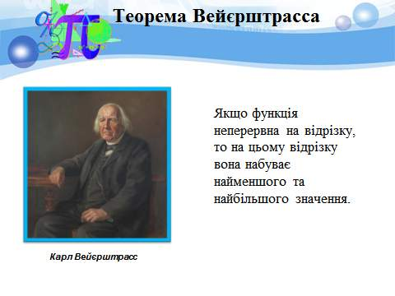
- На екрані портрет Карла Вейєрштрасса. Формулюється теорема Вейєрштрасса про те, що функція f(x) неперервна на відрізку [а; b] набуває на цьому відрізку найбільшого та найменшого значення.

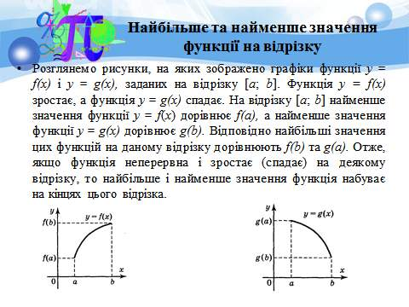
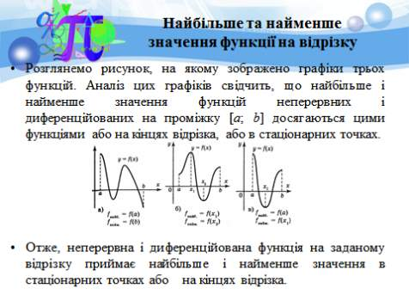
- На конкретному прикладі давайте застосуємо теорему та навчимося знаходити найбільше та найменше значення функції на відрізку.

№ 388. Знайти найбільше та найменше значення функції
f(x) = x² – 4x на проміжку [ -3; 3 ]

Розв′язання
Знайдемо значення функції на кінцях відрізка:
f(-3) = (-3)² – 4(-3) = 9+12 = 21
f(3) = 3² - 4×3 = 9 – 12 = -3
Знаходимо критичні точки:
f′(x) = 2x – 4
2x – 4 = 0
2x = 4 x=2
x =2 входить до проміжку [ -3; 3 ], то f(2) = 2² - 4×2 = 4 – 8 = -4
Отже, max f(x) = 21, min f(x) = -4
[ -3; 3 ] [ -3; 3 ]
Відповідь: max f(x) = 21, min f(x) = -4
[ -3; 3 ] [ -3; 3 ]

Після розв′язання даної вправи пропоную скласти алгоритм знаходження найбільшого та найменшого значення функції на відрізку.

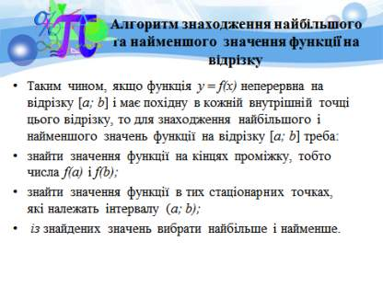
Робота в парах.
Працюючи в парах учні розв′язують самостійно завдання. Виконується взаємоперевірка.
Виконати вправу № 397.

y y
3 га x

3 га

3

x xxx x

y y
Нехай одна сторона пасовища x км , а друга – y . Його площа дорівнює 3 (бо пасовища рівні).
xy = 3 y =
Довжина огорожі: P(x) = 3x + 4y
Дослідимо на екстремум:
P(x) = 3x + 4× = 3x +
P(x)′ = 3 - 3- = 0 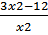 = 0
3x² - 12 = 0
x² ≠ 0
3x² – 12 = 0 3(x² – 4) = 0 x² – 4 = 0 (x – 2)(x + 2) = 0
x = 2 або x = - 2 – не задовольняє.

̶ +
2
min

P′(1) = 3 - = 3 – 12 = - 9
P′(3) = 3 - = 3 - = 3 - = 3 - 1 = 2 - 1 = 1
Довжина огорожі: 3×2 + = 6 + 6 = 12 (км)
Відповідь: 12 км

Самостійна робота учнів.
В – І.
- Знайти область визначення функції: f(x) = 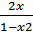
- Обчислити похідну функції: y= sin (3x + 5)
- Знайти найбільше та найменше значення функції y= x⁴ – 8x² ̶ 3 на проміжку
- Число 20 подати у вигляді суми двох додатних доданків так, щоб їх добуток був найбільшим.
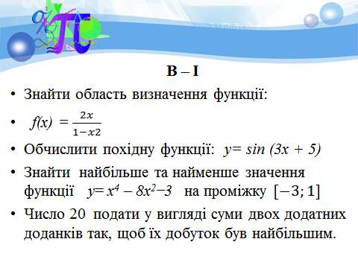
В – ІІ.
- Знайти область визначення функції: f(x) = 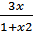
- Обчислити похідну функції: y=
- Знайти найбільше та найменше значення функції y=1 ̶ 3x² ̶ x на проміжку
- Число 36 подати у вигляді суми двох додатних доданків так, щоб їх добуток був найбільшим.
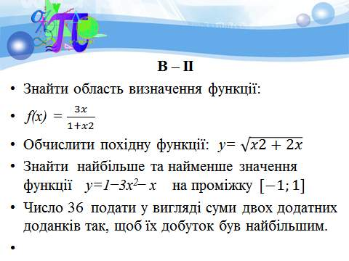

VI. Підсумок уроку.
Збираються зошити для перевірки роботи.
На сьогоднішньому уроці ми розширили знання про похідну, ви переконалися як можна її застосовувати до розв′язання і деяких практичних задач на обчислення найбільшого та найменшого значення неперервної функції на відрізку.
Давайте ще раз пригадаємо при розв′язуванні яких задач ми застосовуємо похідну.
Завдання у форматі ЗНО.
Тестування 2013 року. Завдання 18.
Знайдіть похідну функції : y=e^{-2x}
A | Б | В | Г | Д
y′= e ^{-2x} | y′=-2e^{-2x} | y′=-2xe^{-2x-1} | y′=2e^{-2x} | y′=-e^{-2x}

Думаю, якщо вам на ЗНО прийдеться розв′язувати подібні вправи, то ви їх з успіхом виконаєте.
І хочу повернутися до слів Оноре де Бальзака «Щоб дійти до мети, треба перш за все йти».
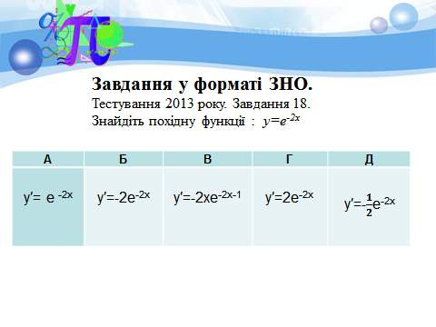
VIІ. Повідомлення домашніх завдань.
Вивчити § 11, повторити §9,10 (Підручник Г.П. Бевз, В.Г. Бевз)
Виконати вправи :
Рівні А № 390
Б № 394
В № 399
На повторення № 408.

